BÀI THỰC HÀNH SỐ 5 (DÀNH CHO CÁ NHÂN)

**HO TEN: Trần bảo toàn**

**MASV: N18DCAT076**  
  
Mã hóa dữ liệu trong suốt Transparent Data Encryption - TDE1. Nội dung thực hành- Detach & Attach DB không sử dụng TDE  
- Detach & Attach DB có sử dụng TDE  
- Backup & Restore DB không sử dụng TDE  
- Backup & Restore DB có sử dụng TDE  
2. Yêu cầu thực hành **a) Detach & Attach CSDL quản lý “Quản lý Giải bóng đá vô địch quốc gia V-League” trong Lab02 từ server A sang server B  Nhận xét kết quả Attach file**

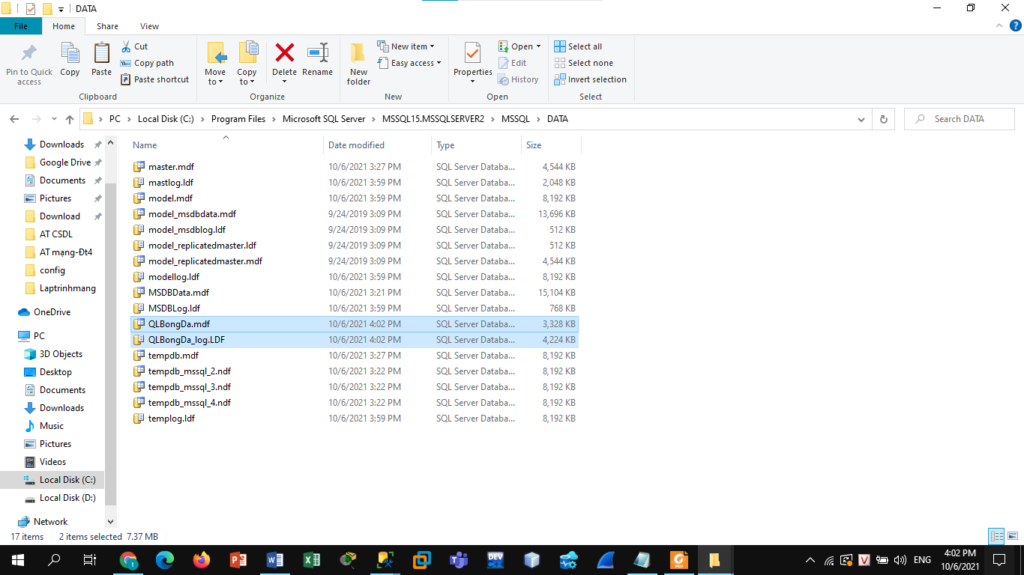

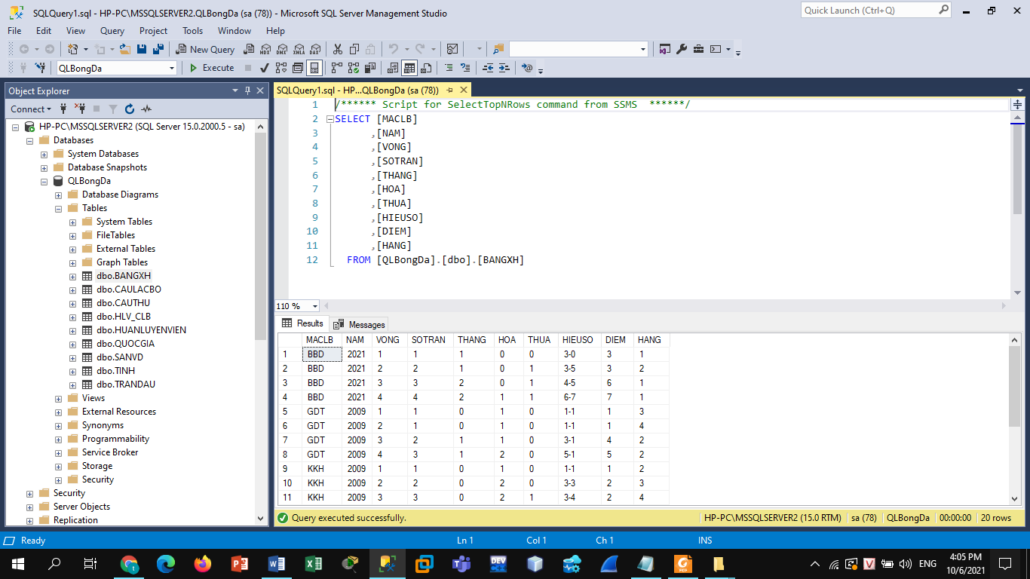

* CSDL sau khi Attach đọc được tất cả nội dung như CSDL gốc.

**b) Backup & Restore CSDL quản lý “Quản lý Giải bóng đá vô địch quốc gia V-League” trong Lab02 từ server A sang server B  Nhận xét kết quả Attach file**

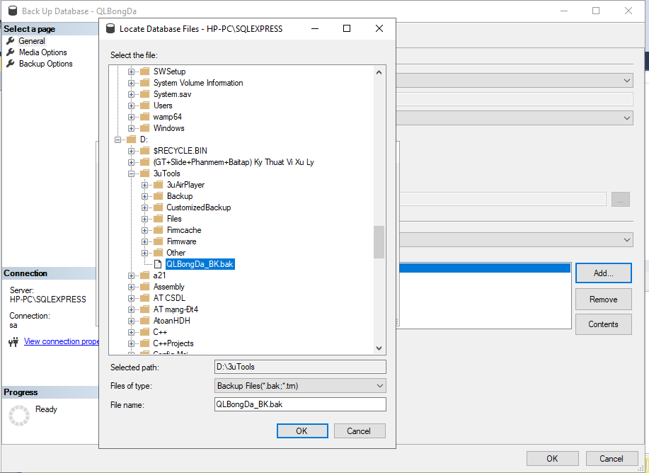

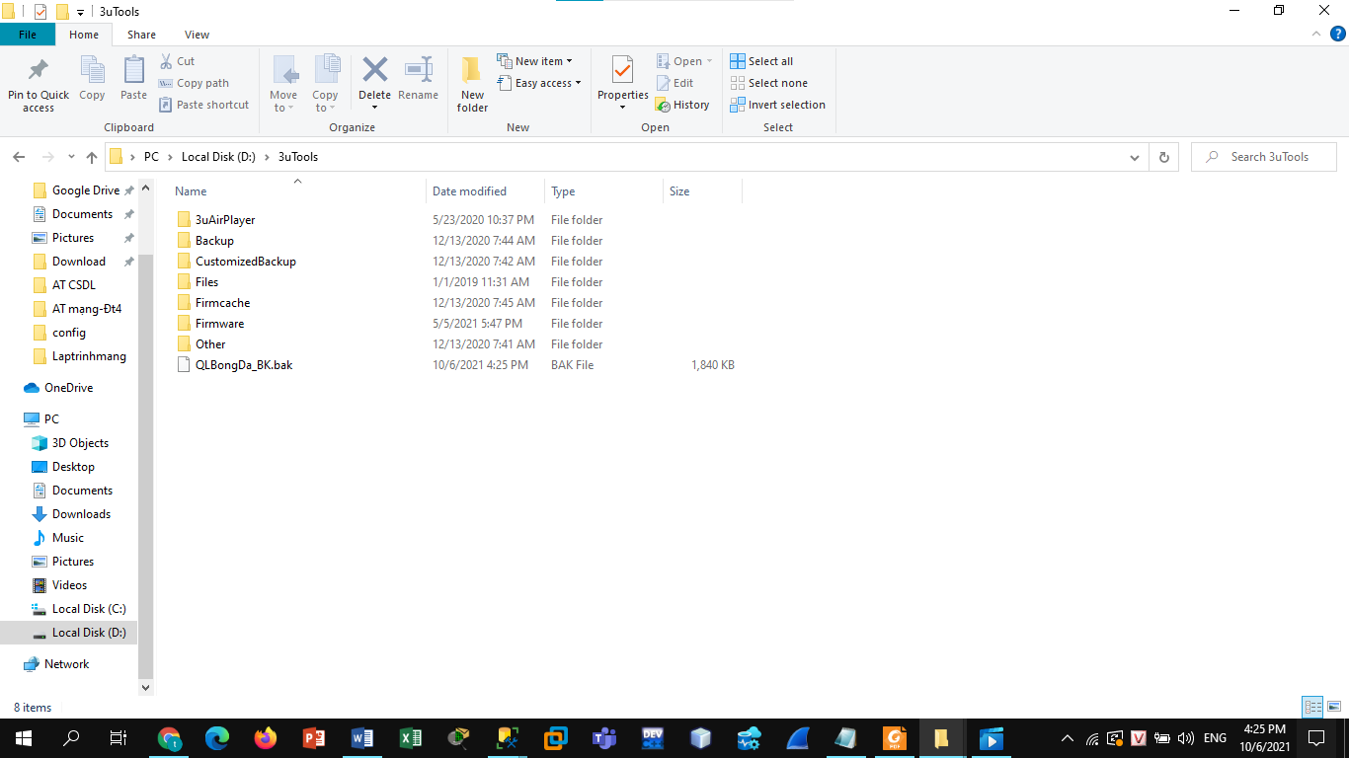

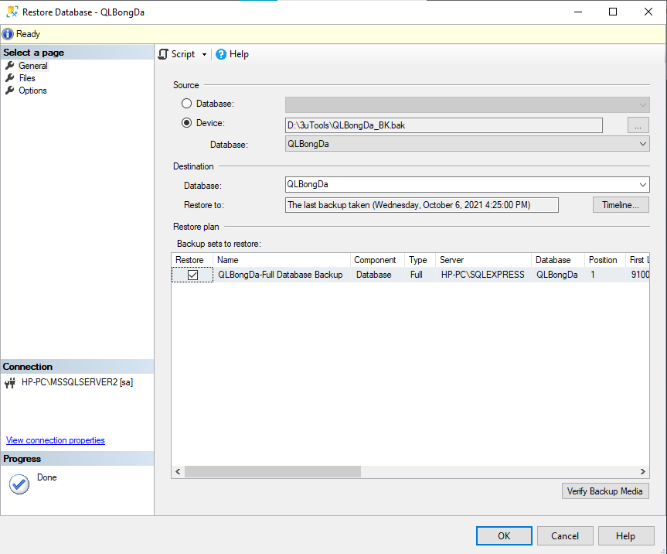

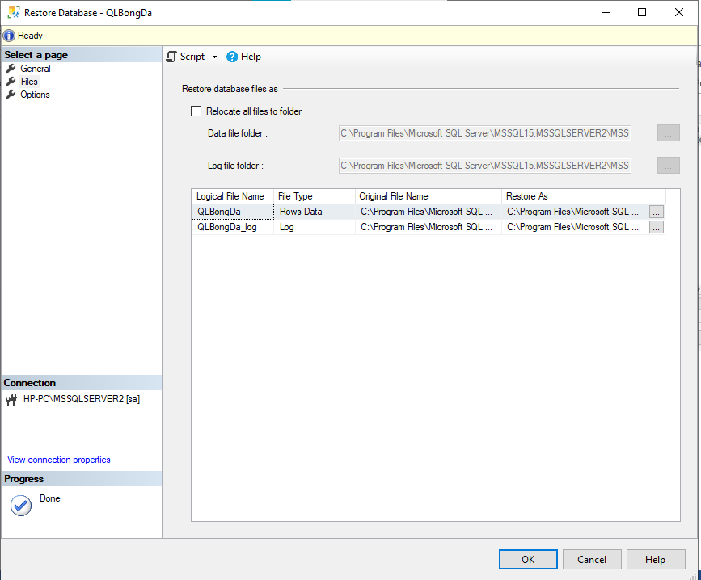

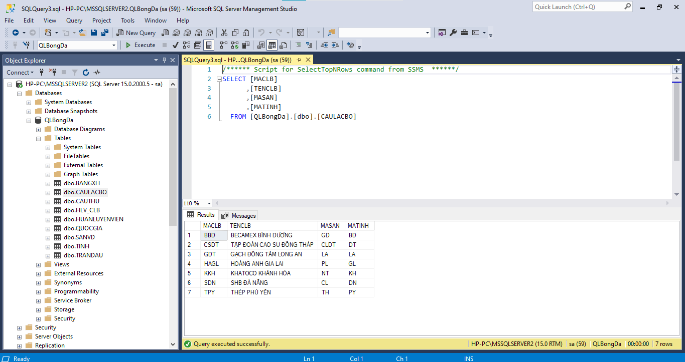

* CSDL sau khi Attach đọc được tất cả nội dung như CSDL gốc.

c) Viết script mã hóa CSDL quản lý “Quản lý Giải bóng đá vô địch quốc gia V-League” trong  
Lab02 sử dụng TDE.  
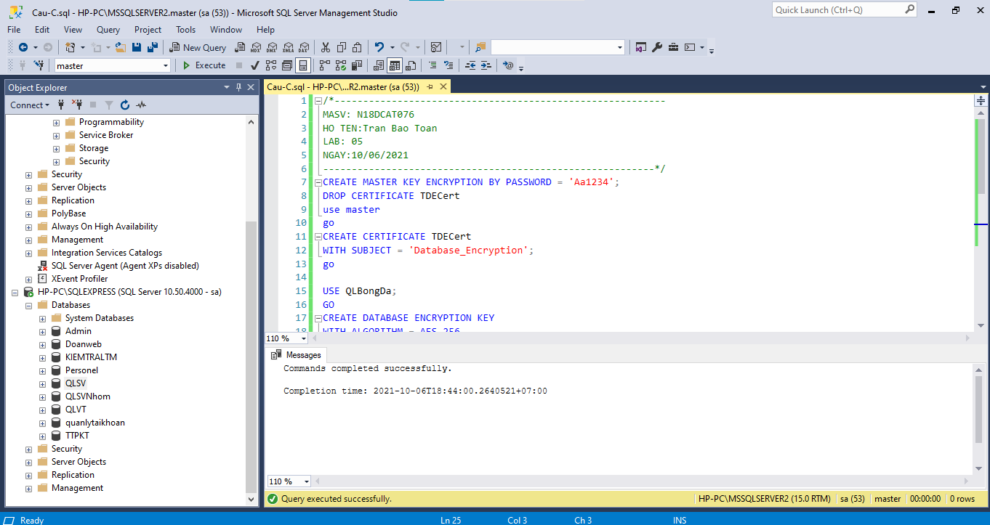  
d) Thực hiện Detach và Attach CSDL quản lý “Quản lý Giải bóng đá vô địch quốc gia VLeague” trong Lab02 đã mã hóa TDE từ server A sang server B.  
i) Detach CSDL “QLBD” từ server A

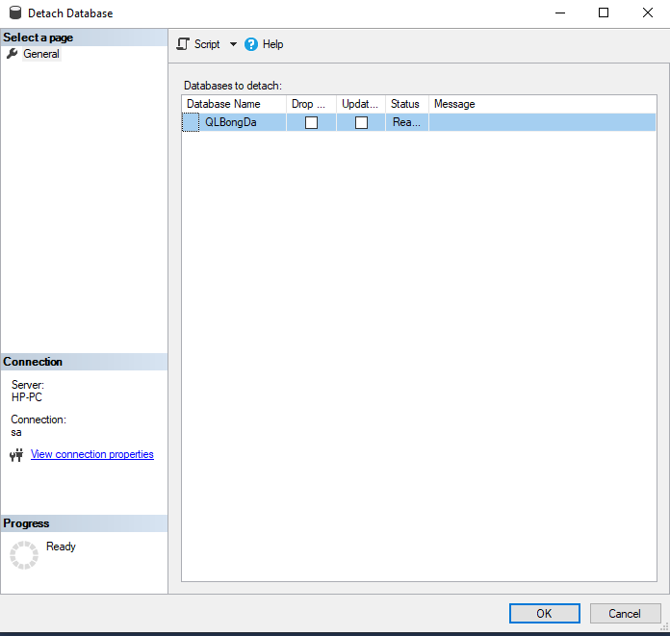

ii) Copy các file (MDF & LDF) liên quan đến CSDL “QLBD” từ server A sang server B

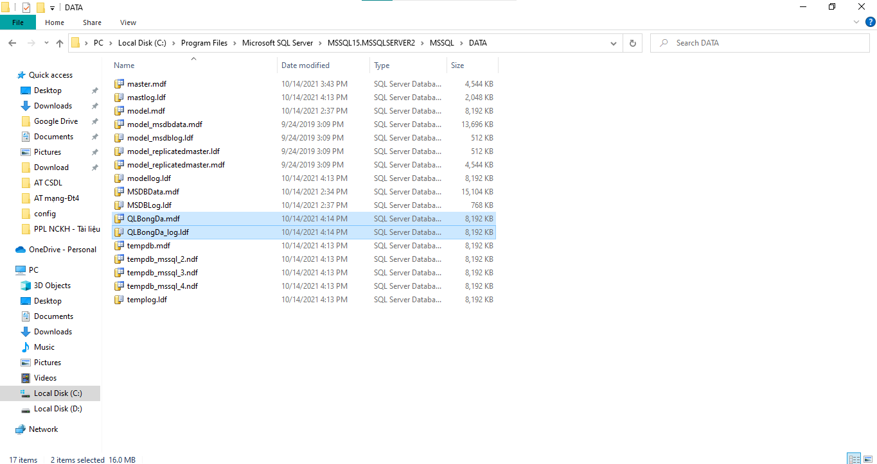  
iii) Thực hiện Attach CSDL “QLBD” với server B

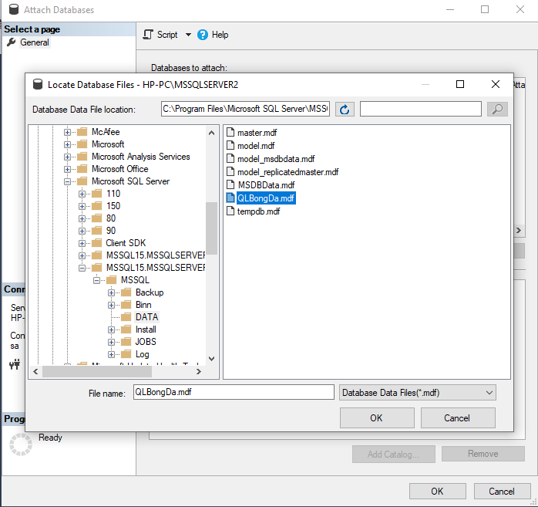

iv) Nhận xét kết quả Attach: thành công hay thất bại ? giải thích ?

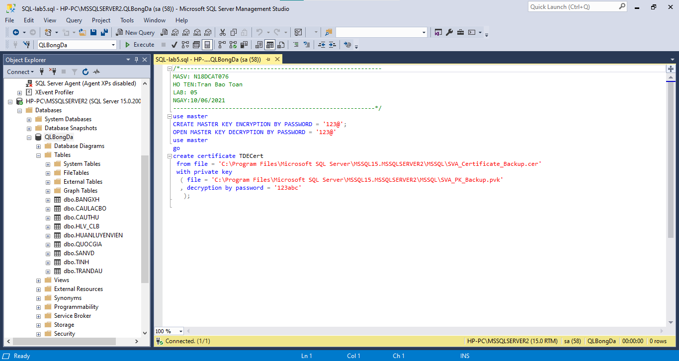

* Kết quả thành công vì certificate được tạo ở server 1 đã được restore certificate ở server 2  
  e) Nếu kết quả câu d là thất bại, mô tả các bước thực hiện để xử lý lỗi trên

**f) Thực hiện Backup và Restore CSDL quản lý “Quản lý Giải bóng đá vô địch quốc gia VLeague” trong Lab02 đã mã hóa TDE từ server A sang server B.**  
i) Backup CSDL “QLBD” từ server A

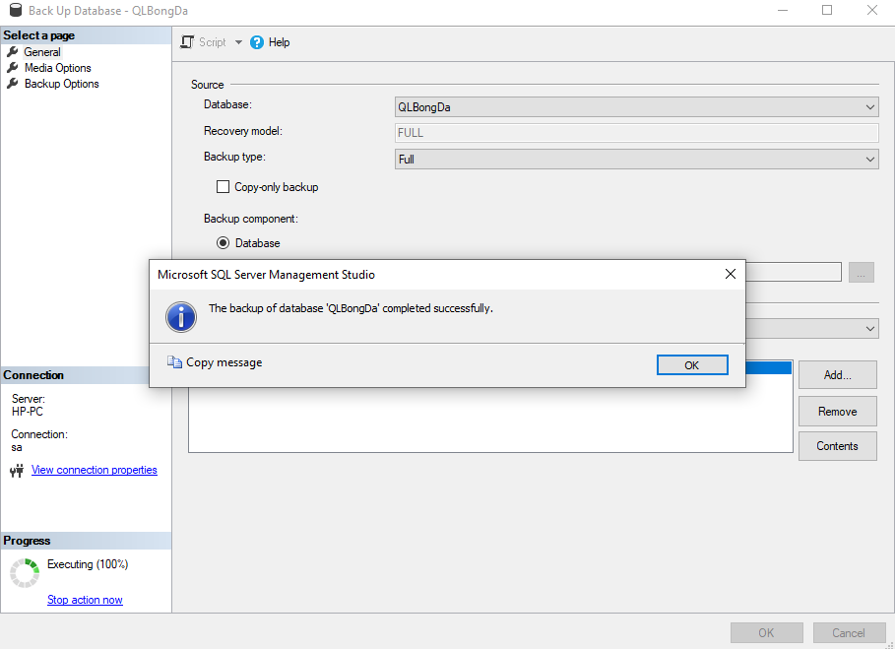  
ii) Copy các file backup từ server A sang server B

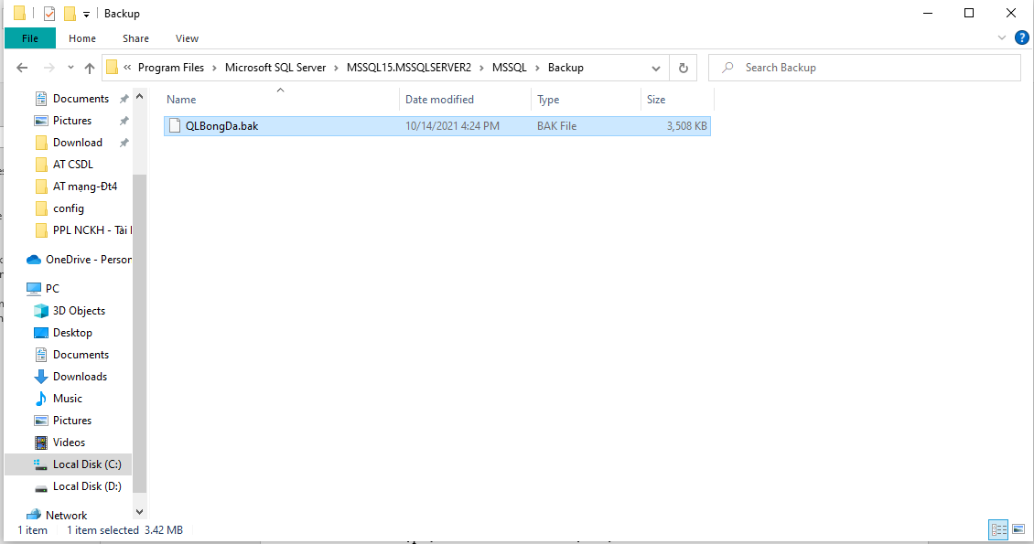

iii) Thực hiện Restore CSDL “QLBD” với server B

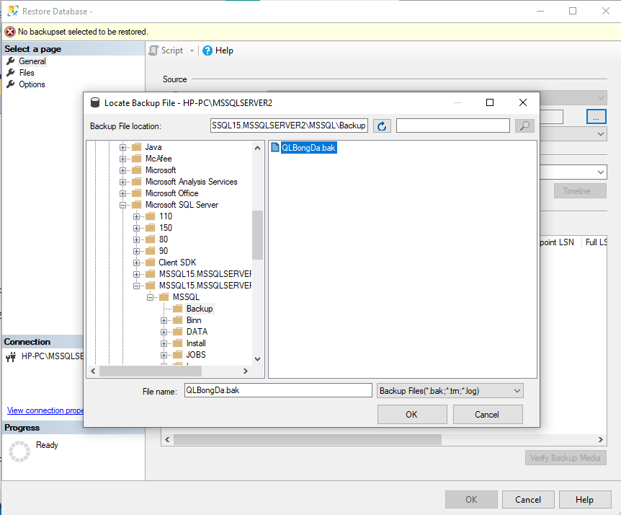

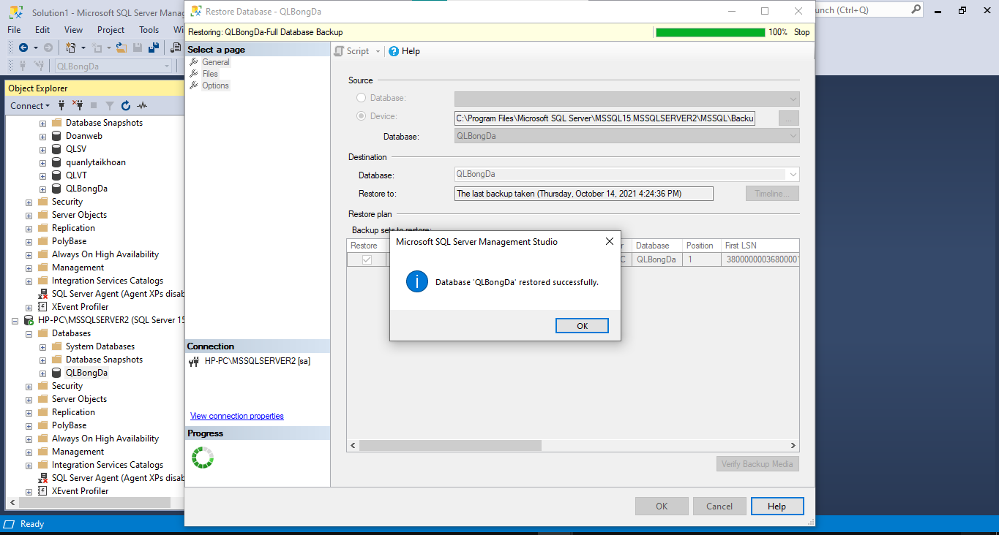  
iv) Nhận xét kết quả Restore: thành công hay thất bại ? giải thích ?

* Kết quả thành công vì certificate được tạo ở server 1 đã được restore certificate ở server 2  
  g) Nếu kết quả câu f là thất bại, mô tả các bước thực hiện để xử lý lỗi trên  
  Lưu ý:- Chụp lại màn hình các bước thực hiện  
  - Nộp các file script liên quan đến tất cả các yêu cầu trong phần thực hành